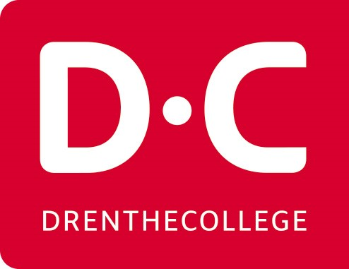
Regeling Schoolkosten Drenthe College 2023-2024
Joppe Faber
19-6-2023

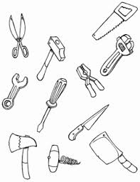

Inhoud
Inleiding 2
Uitwerking Servicedocument binnen Drenthe College 2
Aandachtspunten 2
Leermiddelenlijst 2
Niet-gebruikte leermiddelen 3
Entree 3
MBO-Webshop 3
Bijlage 1 Leermiddelenlijst Drenthe College 2022-2023 4

Inleiding

Het Servicedocument Schoolkosten dat is opgesteld door OCW, JOB en de MBO-Raad is nu enkele jaren in gebruik. OCW heeft vorig jaar een onderzoek uitgezet naar de werking van dit document en op basis van de uitkomst daarvan hebben de MBO-Raad en JOB gezamenlijk een Taskforce Schoolkosten ingesteld. Deze richt zich op het duiden van het document en aan de hand van casussen te komen tot verheldering van de regeling.
In het Servicedocument Schoolkosten wordt onderscheid gemaakt tussen de zogenaamde basisuitrusting en onderwijsbenodigdheden. De school moet zorgen voor de basisuitrusting; daaronder vallen alle materialen die een student nodig heeft om examen te kunnen doen, dus ook gereedschappen. De student zorgt zelf voor boeken, licenties en kleding. De student moet altijd zelf kunnen kiezen bij welke leverancier de materialen gekocht worden. Voor kleding geldt dat er wel functionele eisen mogen worden gesteld, maar geen eisen aan merken.
In het MBO Netwerk Leermiddelen en schoolkosten wordt landelijk overleg gevoerd. Dit heeft een structureel karakter en de contactpersonen van de ROCs komen driemaal per schooljaar bijeen om nieuwe ontwikkelingen te bespreken. De ambitie is om te komen tot betaalbare leermiddelen die aansluiten bij de ontwikkelingen in het onderwijs. Studenten dienen keuzevrijheid te hebben om leermiddelen aan te schaffen bij de leverancier van hun voorkeur. Daarbij is naast aandacht voor de leermiddelenlijst ook uitgebreid aandacht voor de manier waarop de prijzen van de leermiddelen tot stand komen en hoe de distributie van boeken en licenties verloopt.

Uitwerking Servicedocument binnen Drenthe College
Het onderwerp Schoolkosten komt jaarlijks aan de orde geweest in de Studentenraad. Daar is afgesproken dat Drenthe College met de andere noordelijke ROC’s samenwerkt met betrekking tot de invoering van het Servicedocument Schoolkosten. Deze kosten mogen immers geen punt zijn waarop de scholen met elkaar concurreren.
De lijst met basiskosten (voor de school) en onderwijskosten (voor de student) is te vinden in de bijlage.

Aandachtspunten

Leermiddelenlijst
Een aandachtspunt voor de opleidingsteams is de zogenaamde koppelverkoop. Daar wordt van gesproken als het alleen mogelijk om een leermiddel zowel digitaal als in boekvorm aan te schaffen. De student moet dan twee producten aanschaffen. In veel gevallen kan worden volstaan met alleen een boek of alleen een licentie.
Verder zijn er nog zorgen over de plaats van de VOGs. De VOG is een persoonlijk document van de student die deze zelf moet aanvragen en ook zelf moet beheren.
Ook de uniformen voor de uniformberoepen vragen om aandacht. Uniformen zijn per definitie gelijk en hoe kun je dan accepteren dat studenten toch verschillende kledingstukken dragen? Het valt bij deze opleidingen slecht uit te leggen dat er verschillen kunnen zijn in kleding. Voorstel is om studenten erop te wijzen dat zij bij bepaalde leveranciers tegen een redelijke prijs terecht kunnen voor hun kleding.

Niet-gebruikte leermiddelen
Een van de punten waar veel klachten over zijn met betrekking tot het onderwerp van leermiddelen is dat studenten soms leermiddelen aanschaffen die niet gebruikt worden. Daarvoor heeft Drenthe College samen met de studentenraad een zgn. terugkoopregeling ingesteld.
Bij niet-gebruikte leermiddelen kan een student tegen inlevering van het leermiddel een vergoeding vragen van het aankoopbedrag. Dit kan alleen als het duidelijk is dat het leermiddel ten onrechte op de leermiddelenlijst heeft gestaan. Hiervan wordt melding aan de opleidingsmanager van de betreffende opleiding. De bewijslast is voor de student. De vergoeding wordt betaald uit het teambudget. De terugkoopregeling is te vinden op de website en op het intranet onder schoolkosten.

Entree
DC heeft ervoor gekozen om leermiddelen voor de Entree-opleidingen uit het MBO-Studentenfonds te bekostigen. Dit principe werkt goed uit. Alle studenten kunnen zo beschikken over leermiddelen.

MBO-Webshop
Een aantal jaren geleden heeft Drenthe College besloten de leermiddelenlijsten voor de studenten te ontsluiten via de MBO-Webshop.

Bijlage 1 Leermiddelenlijst Drenthe College 2022-2023

Artikel | Basisuit-rusting | Onderwijs-benodigd-heden | Vrij-willig | Leer-bedrijf | Opmerking
Boeken |  | X
Boeken entree opleidingen | X |  |  |  | Via MBO-Studenten  fonds
Licenties voor leermiddelen |  | X
Licenties voor algemeen gebruik | X
Laptop |  | X
Koksmessen | X
Kappersset | X
Veiligheidsbril | X
Practicum benodigdheden LAB |  | X
Gereedschapsset | X
Verbruiksmateriaal visagie | X
VOG |  | X
Readers/Programmamap/Portfoliomap/Overige (les)materialen |  | X
Speld verpleging |  |  | X
Introductie (kamp) | X
Activiteit/excursie 1-dag | X
Activiteit/excursie meerdaagse |  |  | X
Studiereis meerdaagse |  |  | X
Extraneus |  |  | X
Keuzevakken S&B |  |  | X
Clinics S&B |  |  | X
Kampen S&B |  |  | X
Kluishuur & Borg |  |  | X |  | Borg teruggestort na inlevering pas/sleutel
Kleding diverse opleidingen:
Kleding Pal; labjas |  | X |  |  | Geen merk-voorschriften
Kleding S&B |  | X
Kleding Orde & Veiligheid |  | X
Kleding Verpleging |  | X
Kleding Horeca &FD |  | X
Kleding HZW |  | X
Kleding visagie |  | X
Kleding T&R |  | X
Veiligheidsschoenen |  | X
Externe examens:
VCA/CCV/CVV/Heftruck/EHBO/BHV/Reddend zwemmen etc. |  |  | X

Toelichting:
Voor alle studenten staat de laptop op de lijst met onderwijsbenodigdheden. Voor de Entree-studenten zijn laptops beschikbaar. Andere studenten die zelf geen laptop kunnen bekostigen, kunnen gebruik maken van het MBO-studentenfonds, of gebruik maken van een van de bruikleenlaptops van de school.

